社團法人臺灣省土木技師公會
高屏登山社活動通知
113年6月5日(113)省土技字第3577號
活動地點：觀音山風景區（高雄市大社區翠屏路）

活動日期：113年6月30日（星期日）下午2:30~6:00。

自 備：飲水、登山杖、雨具、行動糧、登山鞋、遮陽傘帽、保暖衣物、防蚊液。

交通方式：自行開車前往或共乘他人汽車。

集合地點及行程：下午2:30觀音山三角公園集合出發→
龍華修齋堂(濟公廟) →環保公園商店街→
下午6:00大覺寺入口解散。

登山路線：如附圖。

聯絡電話：陳五權社長0935-732-718。
附 註：1.公會已幫會員辦理團保，本活動社員可視需要另外自行加保提高保險額度。
2.本次不定期活動，參與社員納入定期活動補助計算。
3.歡迎會員踴躍加入高屏登山社
(入會費500元、年費200元，共計700元)。
4.社員請繳交113年度高屏登山社年費，尚未繳交113年度年費之社員，可於當日簽到時繳交給社長。



………………………………………………………………………………………………
………………………………………………………………………………………………

社團法人臺灣省土木技師公會
高屏登山社活動報名回條
日期：113年6月30日（星期日）
會員編號 | 姓 名 | 行動電話
(眷) |  | 交通方式
(眷) |  | □自行開車前往  □共乘他人汽車
(眷) |  | □自行開車前往  □共乘他人汽車
參加人數：本人及眷屬共_______人
＊＊請將報名表回傳高雄辦公室，傳真：07-522-7335，
並請來電確認，電話：07-522-5385郭威慈小姐＊＊

社團法人臺灣省土木技師公會
高屏登山社
活動地點：觀音山風景區（高雄市大社區翠屏路）
活動日期：113年6月30日（星期日）下午2:30~6:00
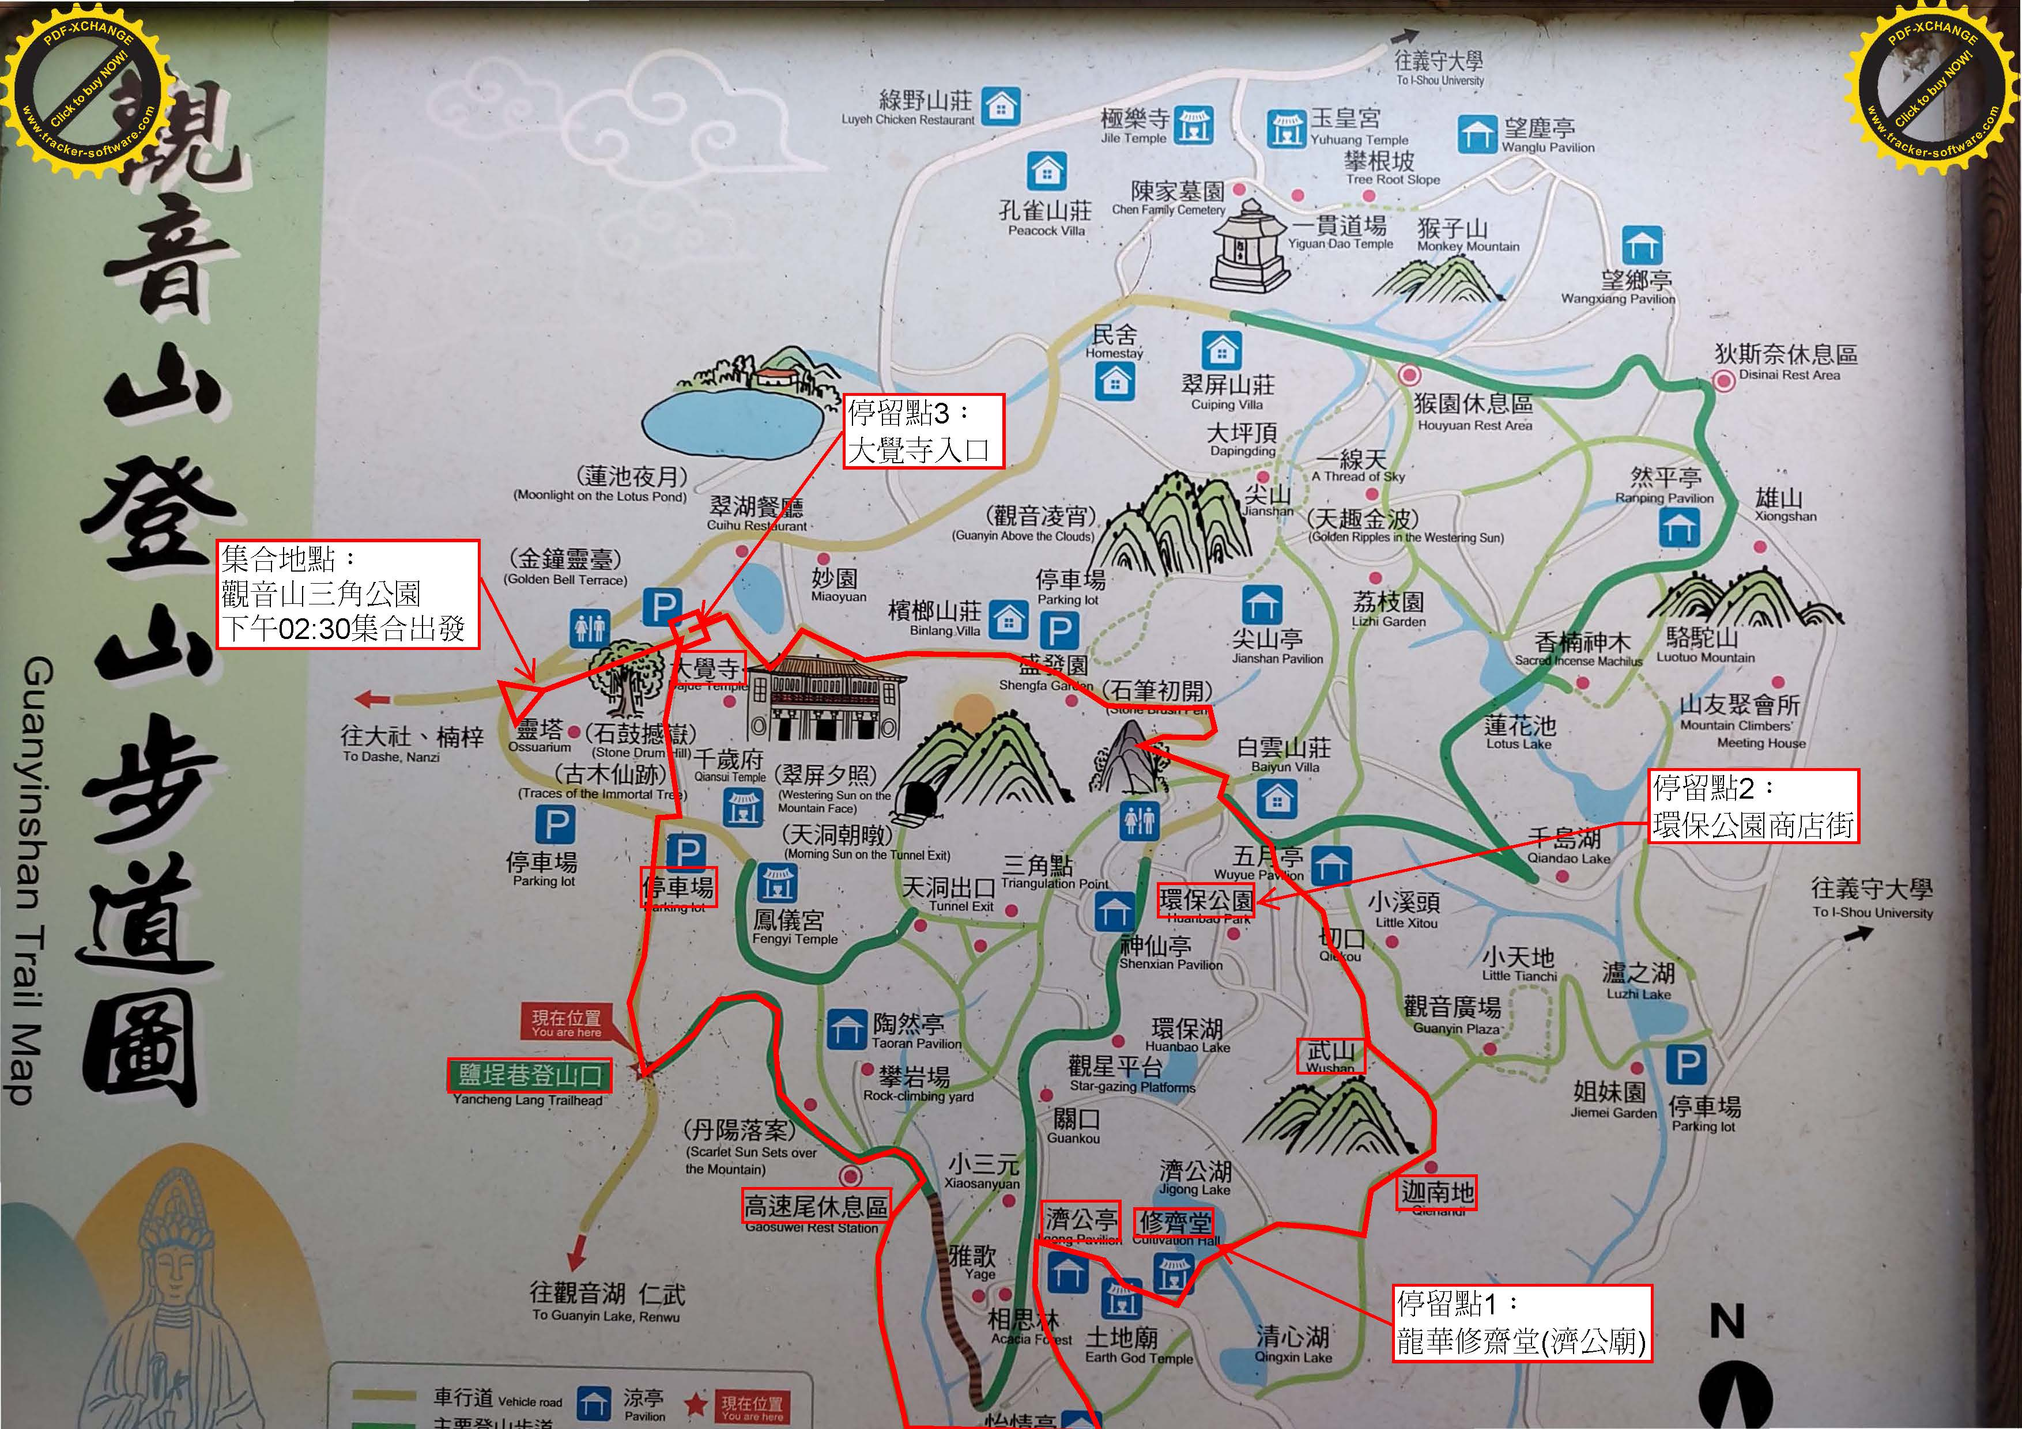
登山路線：

